Sql安装：

Yum -y install mysql mysql-server //-y表示全选yes无提示~

若之前已安装或想删除：
yum方式安装的mysql
1、yum remove mysql mysql-server mysql-libs compat-mysql51
2、rm -rf /var/lib/mysql
3、rm /etc/my.cnf
查看是否还有mysql软件：
rpm -qa|grep mysql
如果存在的话，继续删除即可。
rpm方式安装的mysql
a）查看系统中是否以rpm包安装的mysql：
[root@localhost opt]# rpm -qa | grep -i mysql
MySQL-server-5.6.17-1.el6.i686
MySQL-client-5.6.17-1.el6.i686
b)卸载mysql
[root@localhost local]# rpm -e MySQL-server-5.6.17-1.el6.i686
[root@localhost local]# rpm -e MySQL-client-5.6.17-1.el6.i686
c)删除mysql服务
[root@localhost local]# chkconfig --list | grep -i mysql
[root@localhost local]# chkconfig --del mysql
d)删除分散mysql文件夹
[root@localhost local]# whereis mysql 或者 find / -name mysql

mysql: /usr/lib/mysql /usr/share/mysql
清空相关mysql的所有目录以及文件
rm -rf /usr/lib/mysql
rm -rf /usr/share/mysql
rm -rf /usr/my.cnf

Mysql配置:
修改/etc/my.cnf

[client]
default-character-set=utf8

[mysqld]
character-set-server=utf8
collation-server=utf8_general_ci

启动mysql:
Service mysqld start

开机自启动：
Chkconfig mysqld on

检查开启情况(mysql占用端口3306):
Netstat -ano | grep 3306

开启远程连接：
mysql> use mysql;
mysql> grant all privileges on *.* to root@'%' identified by "密码";
//授权root用户任意IP远程登录
mysql> flush privileges;

开启远程连接手动改tables法。
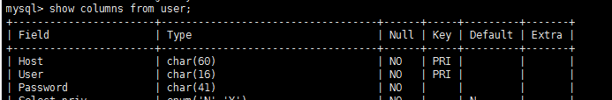
mysql>use mysql;
mysql>update user set host = '%' where user = 'root';
mysql> flush privileges;
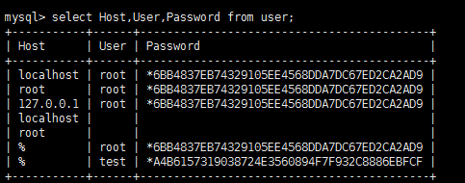

Sql备份:(注意:不用进入mysql)
备份某个数据库的一些表：
Mysqldump -u username -p dbname table1,table2 > /../filename.sql

备份多个数据库:
Mysqldump -u username -p --databases dbname1,dbname2 > /../filename.sql

备份所有数据库：
Mysqldump -u username -p --all-databases > /../filename.sql

还原数据库(需要进入mysql):
Mysql -u username -p (dbname 还原表操作时该项属性才需要填) < /../filename.sql

Or

Use databases;
Source /../filenames;

mysql忘记密码时：
首先，
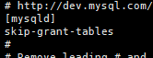
Vim /etc/my.cnf 加入skip-grant-tables
Service mysqld restart
其次，重新设置root密码方式：
1.mysqladmin -u root password”密码”
2.
mysql
mysql>use mysql;
mysql> update user set password=password("123456") where User="root";
mysql> flush privileges;

最后
Vim /etc/my.cnf 删除skip-grant-tables
至此操作完成。

远程连接服务器数据库:
Mysql -u root -p -h 远程服务器ip地址

注意:
服务器防火墙问题。

